Наш проект называется «Пчелиные тайны»

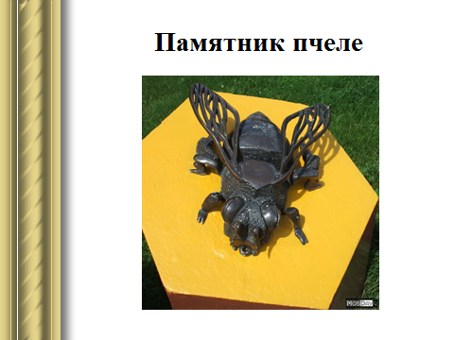

Однажды нам учительница рассказала, что на земле есть памятник пчеле. Мы знаем, что памятники ставят тому, кем гордятся. Нас удивило, а за что ей поставили памятник? И тогда мы задумались, а что мы знаем о пчёлах?

Мы провели опрос среди учащихся нашего класса. Оказалось, что знаем о пчёлах совсем немного:
- эти насекомые живут в ульях,
- они собирают нектар, из которого получается мёд.

Тогда мы решили узнать, какие тайны есть у пчёл, за которые ей поставили памятник.
Объект исследования: пчёлы.
Цель работы: выявить пчелиные тайны.

Задачи исследования: узнать о жизни пчёл из книг, из интернета.
Гипотеза: у пчёл есть такие достоинства, за которые люди их уважают, ими гордятся.
Мы узнали, что пчела старше человека на 50-60 тысяч лет.
Пчёл всегда считали большой загадкой. В древности пчелу называли «дочь Солнца», а мёд – Божий дар.

Пчёлы живут на всех континентах, кроме Антарктиды. Всего в природе около 30 тысяч видов пчёл.
Самая интересная – медоносная пчела, которую одомашнил человек около 6 тысяч лет тому назад. Эти пчёлы живут большими дружными семьями.
В семье самая главная, самая крупная пчела – это матка, которая занята только тем, что откладывает яйца – больше тысячи в день. Процесс превращения яйца в пчелу очень сложный и занимает 3 недели.
- Сначала матка откладывает по 1 яйцу в каждую ячейку.
- Через 3 дня из яйца выходит личинка. Первые 3 дня всех личинок кормят маточным молочком – веществом, образующимся в особых железах рабочих пчёл.

- Потом личинок кормят пергой – смесью мёда и пыльцы.
- Через 5 дней пчёлы закрывают ячейки восковыми крышечками.

- Внутри ячеек каждая личинка превращается в куколку, покрытую шёлковым коконом.

- В коконе развивается пчела.

- В конце 3-ей недели из куколки выходит молодая рабочая пчела.
Рабочих пчёл в семье – тысячи. Это небольшие самки, которые выполняют всю работу: ухаживают за маткой и личинками, кормят их, чистят гнездо, собирают нектар, пыльцу. За день рабочая пчела облетает около 7 тысяч цветов.
А трутни - это самцы пчёл. Они только могут встречаться с маткой, после чего погибают.
Всего в улье от 60 тысяч до 120 тысяч пчёл.

Пчелиная семья разделена на 2 группы:
- Одни хлопочут в улье (обычно молодые пчёлы)
- Другие собирают корм (эти пчёлы постарше)

Рабочая пчела за свою жизнь может сменить несколько профессий:
- Уборщицы чистят ячейки для личинок и нектара.

- Воспитательницы заботятся о личинках.

- Строительницы ремонтируют старые ячейки, строят новые, закрывают воском ячейки с личинками и мёдом.

- Охранницы сторожат вход в улей, не пускают чужих пчёл и своих пчёл, вернувшихся без нектара. Для обороны у них есть грозное оружие – жало.

- Разведчицы и сборщицы мёда.
Когда пчела-разведчица находит много цветков, то она возвращается и совершает танец.
- Если место с цветами недалеко, то пчела исполняет танец по кругу, и чем быстрее танец, тем больше цветков она нашла.
- Если место с цветами далеко, то пчела исполняет «виляющий танец» брюшком, и по её движениям пчёлы узнают о том, в каком направлении лететь и какое расстояние до этого места.
6. Водоносы.
Мы узнали, что у пчелы 5 глаз, и доказано, что они могут различать некоторые цвета: жёлтый, сине-зелёный, синий, фиолетовый.

4 крыла служат пчеле не только для полёта. Ими она пользуется, когда нужно освежить воздух в улье.
Пчела своим хоботком собирает нектар в зобик, в который входит столько нектара, сколько весит сама пчела. Рабочие пчёлы-сборщицы приносят нектар и передают его пчёлам-приёмщицам. Эти пчёлы пережёвывают нектар около 30 минут, добавляя в него вещества, которые меняют его состав.
Они переносят эту жидкость в открытые ячейки, а затем снова начинают пережёвывать. Нектар густеет и превращается в мёд.
Через несколько дней пчёлы закрывают ячейки с мёдом крышечками из воска. Мёд – это запас пищи, который пчёлы собирают для себя, а вовсе не для человека.
У рабочих пчёл на брюшке через крошечные отверстия выделяются маленькие частички воска. Пчёлы собирают их лапками, пережёвывают и делают из воска стенки ячеек. В одних ячейках пчёлы выращивают своё потомство, в других они запасают мёд и пыльцу.
Пчёлы собирают с цветков не только нектар, но и пыльцу. Для этого на ногах пчёл есть кисточки, которыми пчела собирает цветочную пыльцу, и корзиночки для того, чтобы переносить пыльцу.
Дикие пчёлы делают свои гнёзда в дуплах деревьев. А пчеловоды держат домашних пчёл в специальных ульях.
Продукты пчеловодства:
1) мёд
Для того, чтобы получить 1 кг мёда, одной пчеле необходимо 20 миллионов раз слетать от улья к цветку и обратно. Чтобы получить 1 кг мёда, пчеле надо собрать нектар с 19 миллионов цветов. Конечно, килограмм мёда собирает много пчёл. За сезон улей заготавливает от 150 до 300 кг мёда.

В состав мёда входят медь, железо, кальций, магний и другие вещества, а также витамины. Мёдом пользуются при лечении разных болезней. Из мёда делают косметические средства для ухода за кожей, волосами.
2) пчелиный яд и прополис (то есть пчелиный клей) имеют лечебные свойства:
- противовоспалительное
-обезболивающее
- противомикробное
- повышает иммунитет

3) воск пчелиный используют при лечении зубов, в косметике, для изготовления лечебных мазей
4) маточное молочко
- повышает аппетит
- стимулирует рост волос
- улучшает память и зрение
- повышает иммунитет

5) пыльца используется в медицине для лечения малокровия у детей.
Пчеловоды, наблюдая за поведением пчёл, называют их предсказателями погоды. Например:
- ранний вылет пчёл утром предвещает хороший солнечный день
- пчёлы в жаркий день сидят в улье и гудят - к скорому дождю
- если пчёлы допоздна продолжают летать в поисках нектара – будит длительное ненастье
В устном народном творчестве существует много пословиц о пчёлах, загадок.
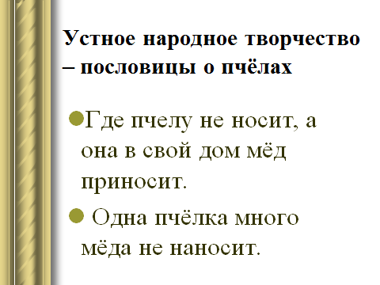
Пчёл изображают на марках, гербах, монетах. Они – символ трудолюбия.
Медоносные пчёлы – одно из самых удивительных чудес природы. Их тайны не перестают удивлять людей. Эти маленькие трудолюбивые насекомые, собирая нектар, превращают его в мёд. Это единственные насекомые, которые дают человеку полезную и вкусную пищу.
Мы провели анкетирование учеников нашего класса и их родителей для того, чтобы понять, что они знают о пользе мёда.
Оказалось, что:
- многие дети и родители любят мёд,
- все знают, чем полезен мёд,
- назвали много рецептов лечения мёдом.

А самая главная польза пчёл в том, что они опыляют растения. Если бы не было этих насекомых, то многие растения давно бы исчезли, а некоторые и вообще бы не появились в природе.
Известный учёный Альберт Эйнштейн говорил "После исчезновения с планеты пчёл «людям останется только четыре года жизни»
Медоносная пчела – маленькая часть природы, но человеку она приносит большую пользу.
Нам, людям, есть чему у неё научиться: трудолюбию, чистоте, взаимопомощи, порядку во всём, заботе о потомстве.
Мы поняли, почему этим маленьким труженикам создаются памятники.

Анкета для родителей и детей
Вопросы анкеты | Отвечают дети, ответы детей могут за них написать родители | Отвечают родители - пишут своё мнение
1. Любите ли вы мёд?

2. Знаете ли вы, чем полезен мёд? Напишите - чем полезен.

3. В каких целях вы его используете?
4. Какие рецепты лечения мёдом знаете?

"Пчелиные тайны"

1 "Б" класс

Руководитель Тумашенко Е.В.

2013 год

